Elemento de controle portátil
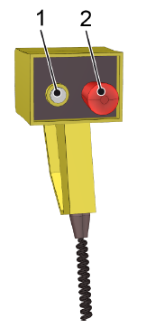
Figura Erro! Nenhum texto com o estilo especificado foi encontrado no documento.-1: Elemento de controle portátil
Número | Elemento de comando | Denominação | Funcionamento / Utilização
1 | Botão de pressão luminoso | Passo a passo | Acionar a máquina em modo de operação passo a passo
2 | Parada de emergência | PARADA DE EMERGÊNCIA | Parar a máquina em uma situação de emergência

O elemento de controle portátil está conectado ao revestimento da máquina através de um cabo em espiral e pode ser retirado quando desejado.
 | O elemento de controle portátil só é ativado quando o console de operação correspondente está ativado.

